浙江工业大学期终考试命题稿

2012/2013学年第2学期

课程名称 | 机械原理 | 使用班级 | 机自、过控、车辆、工程、物流11级
教师份数 |  | 学生份数
命题人 | 秦宝荣 | 审核人
命题总页数 | 8＋7 页 | 每份试卷需用白纸 | 0 大张

命题注意事项：
一、命题稿请用A4纸电脑打印，或用教务处印刷的命题纸，并用黑墨水书写，保持字迹清晰，页码完整。
二、两份试题必须同等要求，卷面上不要注明A、B字样，由教务处抽定A、B卷。
三、命题稿必须经学院审核，并在考试前两周交教务处。

浙江工业大学2012 /2013学年
第 二 学期试卷

课程 机械原理 姓名___________________________
班级________________________ 学号___________________________
题序 | 一 | 二 | 三 | 四 | 五 | 六 | 七 | 八 | 总评
计分

命题：
一、简答题（每小题４分，共２０分）
- 机构具有确定运动的条件是什么？
机构的自由度大于等于1，原动件数目等于机构的自由度数目。

- 曲柄摇杆机构在什么情况下存在死点位置？可通过哪些措施使其顺利通过死点位置？
当摇杆为主动件，曲柄为从动件时，机构存在死点位置；
可通过安装飞机或机构交错组合等方法使其顺利通过死点位置。

- 直动从动件盘形凸轮机构可通过哪些途径减小推程压力角？
增大基圆直径，采用合适的偏置来减小推程压力角。

- 什么是齿轮的根切？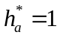，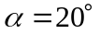的标准直齿圆柱齿轮不发生根切的条件是什么？
用范成法切制齿轮时，有时刀具的顶部会过多地切入齿轮根部，因而将齿根的渐开线切去一部分，这种现象称为齿轮的根切。
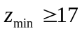

- 什么样的刚性转子只需进行静平衡？什么样的刚性转子必须进行动平衡？
轴向尺寸较小的（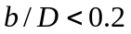）刚性转子只需进行静平衡；
轴向尺寸较大（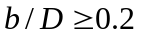）的刚性转子必须进行动平衡。
共 8 页 第 1 页
浙 江 工 业 大 学 考 试 命 题 纸
二、(12分) 如图所示是某机构的运动简图，要求：
（1） 计算机构的自由度F，若存在复合铰链、局部自由度和虚约束，指出其位置；
（2） 画出该机构高副低代的机构运动简图；
（3） 将该机构拆分成杆组，并确定该机构的级别。
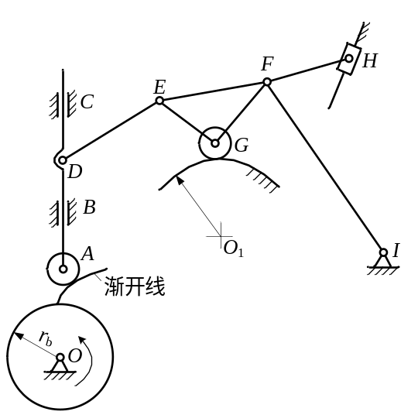

答（1）在F处存在复合铰链，在A、G处存在局部自由度。 3分
F=3n-(2p_{L}+p_{H})-F'=3×9-(2×11-2)-2=1 3分
（2） 4分（一处1分）
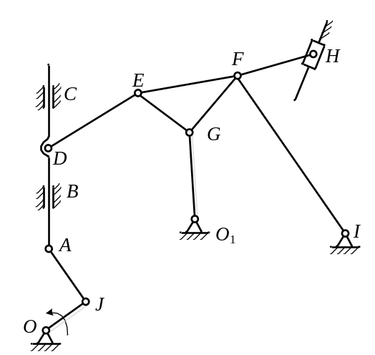
（3）

该机构为三级机构 2分

共 8 页 第 2 页
浙 江 工 业 大 学 考 试 命 题 纸
三、（10分）图示为干草压缩机运动简图，已知l_{AB}=200mm，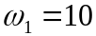 rad/s(常数)，试用矢量方程图解法求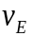。
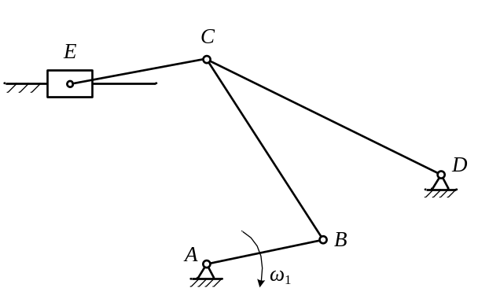

解 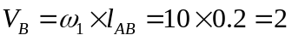 m/s 2分
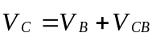 2分
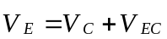 2分
作速度多边形 3分
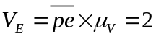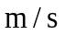 1分
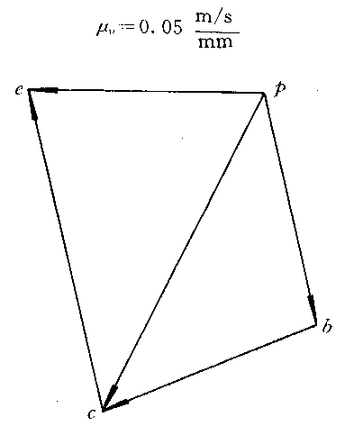
共 8 页 第 3 页
浙 江 工 业 大 学 考 试 命 题 纸
四、（10分）图示为一摆动推杆盘形凸轮机构，凸轮1沿逆时针方向回转，F为作用在推杆2上的外载荷，试确定各运动副中总反力（F_{R31}、F_{R12}及F_{R32}）的方位（不考虑构件的重量及惯性力，图中虚线小圆为摩擦圆，运动副B处摩擦角φ如图所示）。
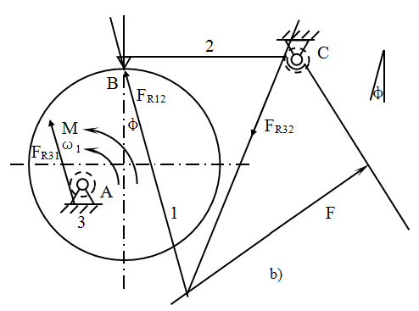
共 8 页 第 4 页
浙 江 工 业 大 学 考 试 命 题 纸
五、（12分）破碎机用曲柄摇杆机构如图所示。已知摇杆CD长为500 mm，摆角φ＝45°，其中左极限位置为垂直，铰链A，D同在水平线上，行程速度变化系数K=1.4。试用图解法确定机架AD、曲柄AB及连杆BC 的长度（保留作图线，并将设计结果写在下面）。
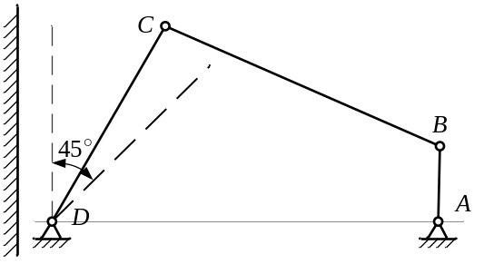
解： 3分
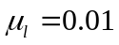mm/mm，m 1分
m 1分
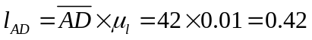 m。 1分
作图6分
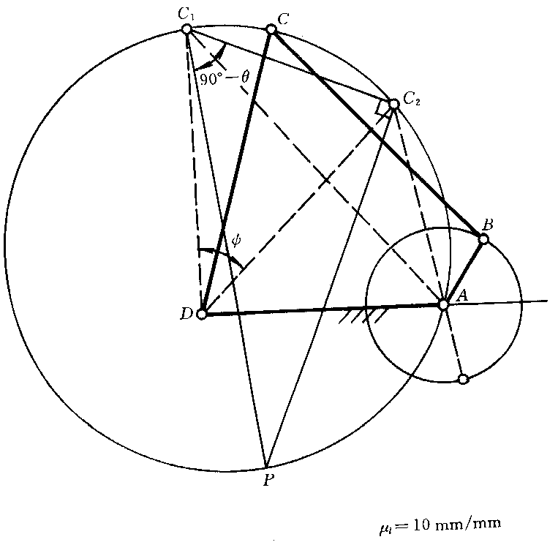
共 8 页 第 5 页
浙 江 工 业 大 学 考 试 命 题 纸
六、（10分）已知凸轮基圆半径r＝25mm，滚子半径rr=5mm，偏距e=10mm，凸轮以等角速度逆时针方向转动。凸轮转角＝0，30，60，90，120时的位移如图所示。按图示的位移线图设计一偏置直动滚子从动件盘形凸轮的部分廓线。
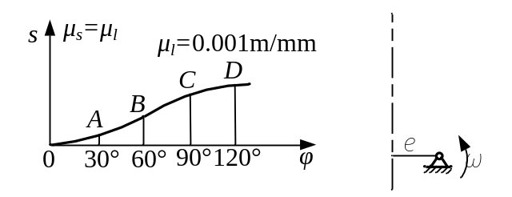

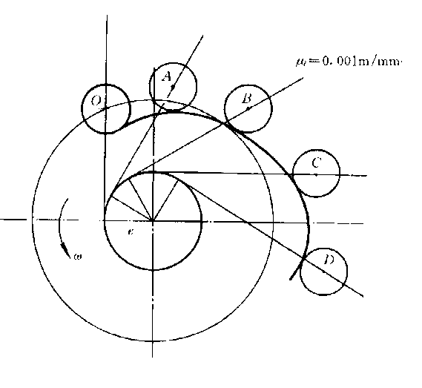

共 8 页 第 6 页
浙 江 工 业 大 学 考 试 命 题 纸
七、（16分）一对按标准中心距安装的外啮合渐开线直齿圆柱标准齿轮，主动轮1作顺时针转动。已知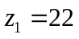，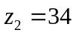，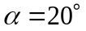，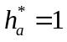，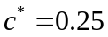；中心距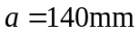。试 求：两轮的分度圆、齿顶圆、齿根圆和基圆半径；并按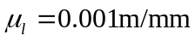作图，画出实际啮合线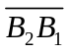，计算其重合度。
（１）3分；（２）８分；（３）２分；（４）３分
（１） 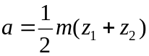 , mm ,
（２）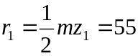 mm , 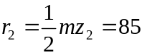mm
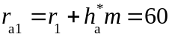 mm , 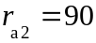 mm ,
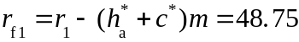 mm , 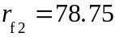 mm
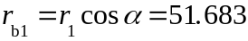mm, 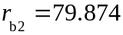mm
（３）作图：
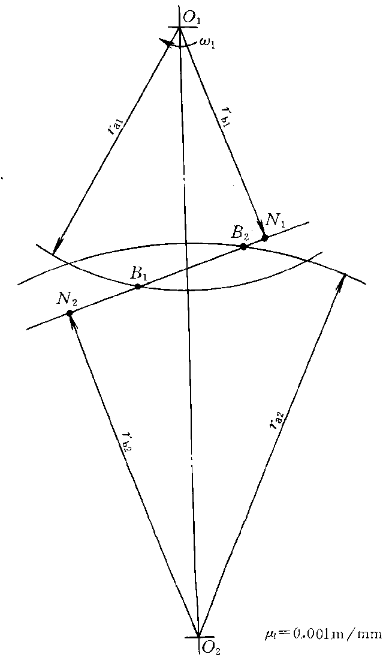
（４）由 图 得 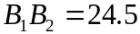mm ,
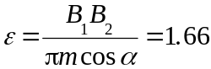
共 8 页 第 7 页
浙 江 工 业 大 学 考 试 命 题 纸
八、（10分）在图示的电钻轮系中，已知各齿轮均为标准齿轮，齿数z₁=20，z₂=30，电动机M 的转速n₁=3000r/min，试求钻头转速n_{a} 的大小及方向。
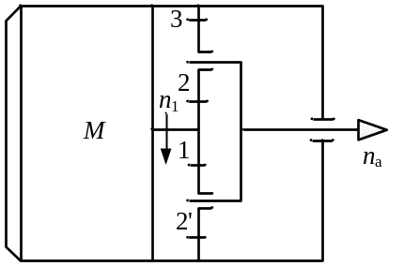
解：r₃=r₁+2r₂ m₁=m₂=m₃ z₃=z₁+2z₂=20+2×30=80 （3分）
i^{H}₁₃=(n₁-n_{H})/(n₃-n_{H})=-z₃/z₁ n_{H}=n₁z₁/(z₁+z₃)
n_{a}=n_{H}=n₁z₁/(z₁+z₃)=3000×20/(20+80)=600r/min （5分）
计算结果为正值，因此n_{a}与n₁的转动方向相同。 （2分）
共 8 页 第 8 页
浙江工业大学2009 /2010学年
第 二 学期试卷

课程 机械原理 姓名___________________________
班级________________________ 学号___________________________
题序 | 一 | 二 | 三 | 四 | 五 | 六 | 七 | 八 | 总评
计分

- 选择题（每题2分，共1０分）
1、在机构中，某些不影响机构运动传递的重复部分所带入的约束为 A 。
A. 虚约束 B. 局部自由度 C. 复合铰链
2、对于双曲柄机构，最短杆与最长杆长度之和 C 大于其余两杆长度之和。
A. 一定 B. 不一定 C. 一定不
3、设计凸轮廓线时，若减小凸轮的基圆半径，则凸轮压力角将 A 。
A. 增大 B. 不变 C. 减小
4、在减速蜗杆传动中，用 C 来计算传动比是错误的。
A. 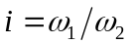 B. 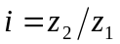 C. 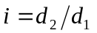
5、自由度为1的周转轮系是 B 。
A. 差动轮系 B. 行星轮系 C. 复合轮系
二、填空题（每空２分，共20分）
- 机械是 机器 和 机构 的总称。
- 任何机器都是由许多 零件 组合成而的。每个独立的运动单元称为 构件 。
- 面 接触的运动副称为低副， 单一点或线 接触的运动副称为高副。
- 当平面连杆机构存在极位夹角θ 时，机构便具有 急回特性 。
- 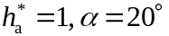的渐开线标准直齿圆柱齿轮不发生根切的最少齿数为 17 。
- 一对外啮合的斜齿轮传动，螺旋角之间的关系是： β₁＝-β₂ 。
- 圆锥齿轮的 大 端参数为标准值。
共 7 页 第 1 页
浙 江 工 业 大 学 考 试 命 题 纸
三、(10分)分析图示机构，
（１）指出其中的复合铰链、局部自由度及虚约束
（２）计算机构的自由度。

n=9 p_{l}=12 p_{h}=2
F=3×n-(2×p_{l}+p_{h})= 3×9-(2×12+2)=1
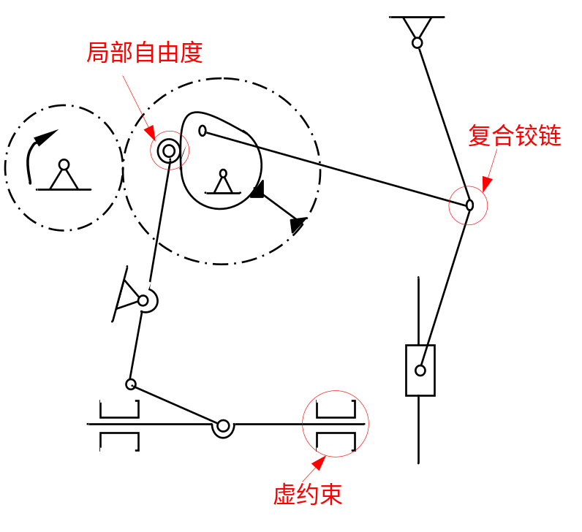
共 7 页 第 2 页
浙 江 工 业 大 学 考 试 命 题 纸
四、（10分）在图示的曲柄滑块机构中，细线小圆表示转动副处的摩擦圆。试在图上画出图示瞬时作用在连杆BC上的运动副总反力的方向。

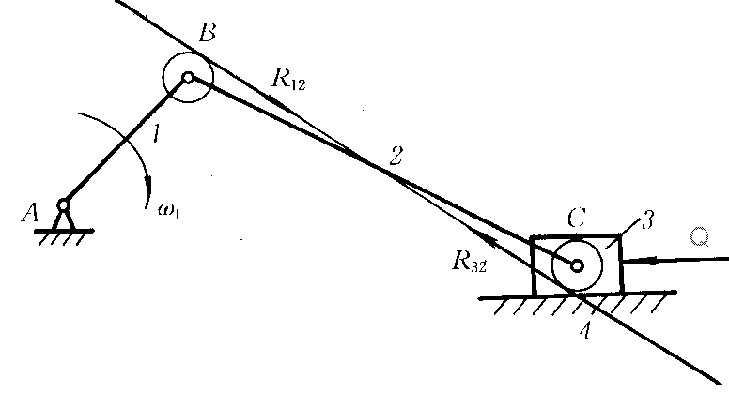

共 7 页 第 3 页
浙 江 工 业 大 学 考 试 命 题 纸
五、（12分）在图示铰链四杆机构中，已知各构件的长度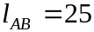mm，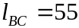 mm，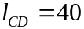 mm， 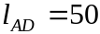 mm。（用作图法求解，角度直接在图中量出，请重新作图并保留作图线）
①问该机构是否有曲柄，如有，指明哪个构件是曲柄；
②该机构是否有摇杆，如有，用作图法求出摇杆的摆角范围；
③以AB杆为主动件时，该机构有无急回性？用作图法求出其极位夹角，并写出行程速度变化系数K的计算公式。

①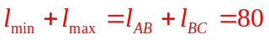 mm
其它二杆之和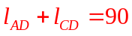 mm
即 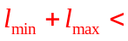其它二杆之和，且连架杆为。
该机构为曲柄摇杆机构。有曲柄，即AB杆为曲柄。
②该机构为曲柄摇杆机构，故有摇杆。摇杆摆角范围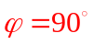。
③有急回性，
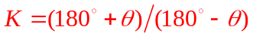。

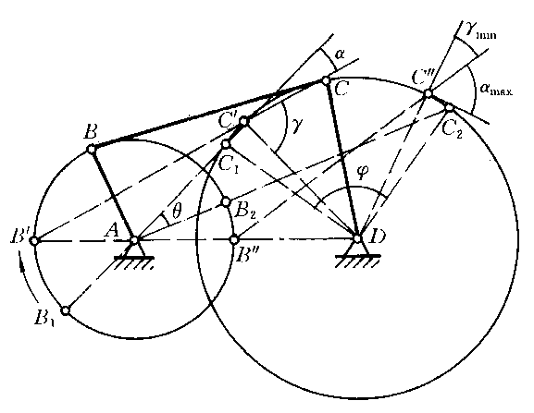

共 7 页 第 4 页
浙 江 工 业 大 学 考 试 命 题 纸
六、（12分）在图示凸轮机构中，试用图解法作出(请保留作图线):
①该凸轮的基圆；
②图示位置时凸轮机构的压力角；
③凸轮由图示位置转过90°时从动件的实际位移s。

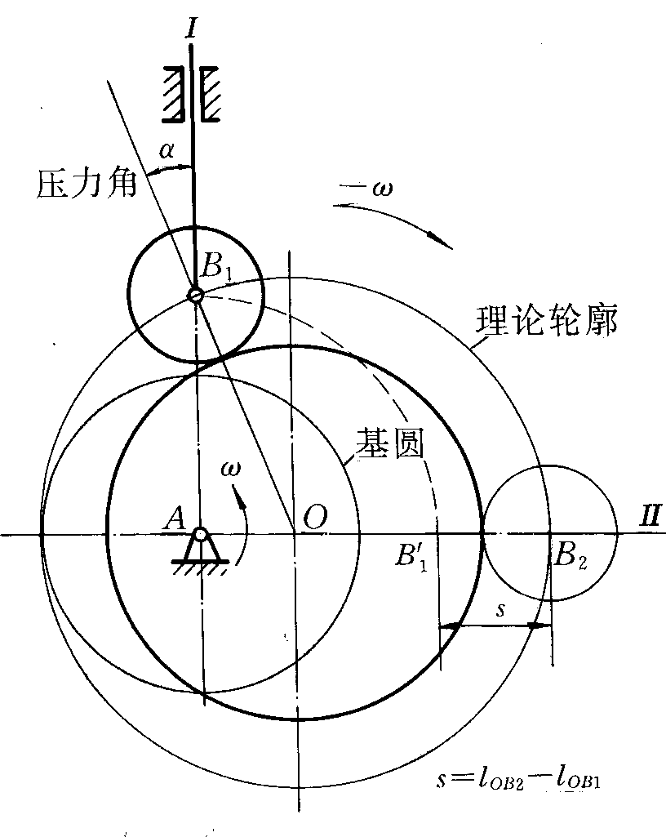

共 7 页 第 5 页
浙 江 工 业 大 学 考 试 命 题 纸
七、（16分）如图所示，给出了一对齿轮的齿顶圆和基圆，轮1为主动轮且实际中心距大于标准中心距，试在此图上画出齿轮的啮合线，并标出：极限啮合点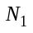、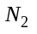，实际啮合的开始点和终止点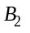、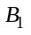，啮合角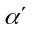，画出节圆，并说明两轮的节圆是否与各自的分度圆重合。

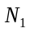
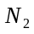
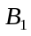
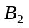
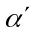
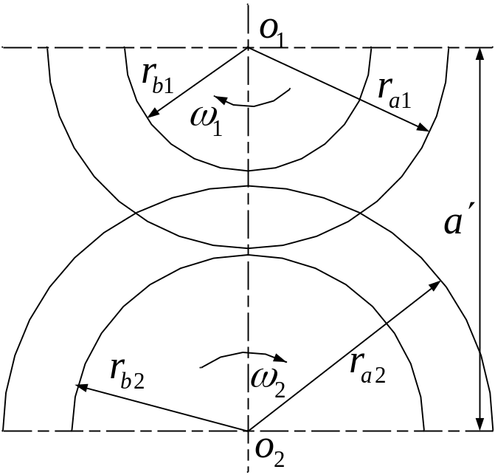
节圆
节圆

两轮的节圆与分度圆不重合
共 7 页 第 6 页
八、（10分）如图所示轮系，己知：Z₁=20，Z₂=18，Z₃=30，Z₄=15，Z₅=30，Z₆=2，Z₇=60，n₁=1440r/min，其转向如图示。
（１）判断该轮系是定轴轮系还是周转轮系；
（２）画出各轮的旋转方向；
（３）求蜗轮７的转速。

- 该轮系是定轴轮系；
- 各轮转向见图。
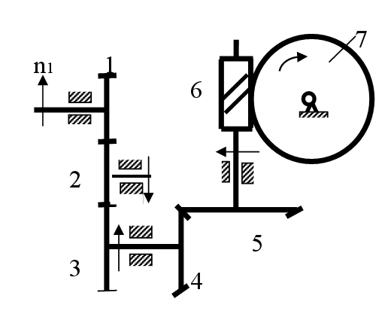

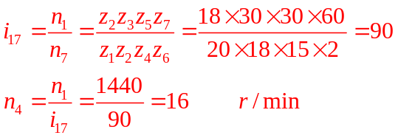

共 7 页 第 7 页

